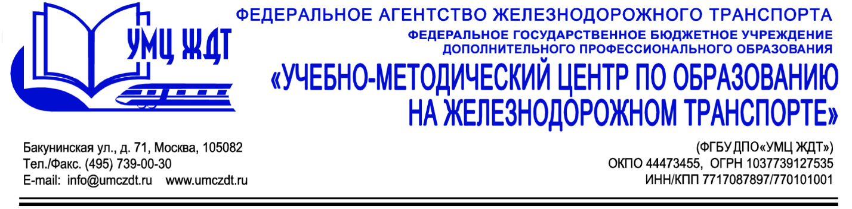

Учебный план
Дополнительная профессиональная программа (профессиональная переподготовка)
Физическая культура в образовательной организации
в условиях реализации ФГОС

Наименование разделов, модулей, тем | Всего часов | Лекции | Самостоятельная работа | Тип контроля
Модуль 1. Нормативно-правовая база
Государственная политика РФ в сфере образования | 72 | 12 | 60 | Тест
Модуль 2. Психолого-педагогический
Основы педагогической деятельности. | 72 | 12 | 60 | Тест
Основы возрастной психологии | 72 | 12 | 60 | Тест
Модуль 3. Предметная деятельность
Анатомия | 20 | 4 | 16 | Тест
Физиология | 20 | 4 | 16 | Тест
Физиология физического воспитания и спорта | 20 | 4 | 16 | Тест
Теория и методика физической культуры | 20 | 4 | 16 | Учебный проект
Теория спорта | 20 | 4 | 16 | Тест
Менеджмент физической культуры и спорта | 20 | 4 | 16 | Тест
История физической культуры | 20 | 4 | 16 | Тест
Биомеханика | 20 | 4 | 16 | Тест
Спортивная метрология | 20 | 4 | 16 | Тест
Спортивные сооружения | 20 | 4 | 16 | Тест
ИКТ-компетентность учителя физической культуры | 20 | 4 | 16 | Тест
Лечебная физическая культура | 20 | 4 | 16 | Тест
Теория и методика обучения базовым видам физкультурно-спортивной деятельности | 56 | 18 | 38 | Тест
Модуль 4. Стажировка
Стажировка | 60 | 4 | 56 | Отчеты
Модуль 5. Итоговая аттестация
Итоговый экзамен | 28 | 4 | 24 | Экзамен
Итого часов | 600 | 90 | 510

